表面是这样……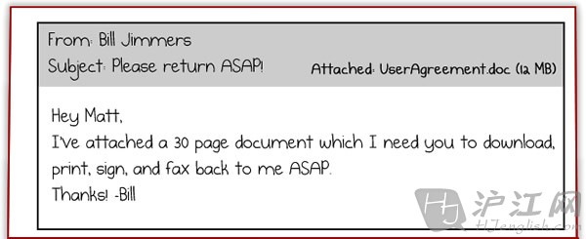
我给你发了份30页的文件，在附件里，你能down下来、打印好、签完名再传真给我么？尽快哈~（俺这要求不过分吧？）
（中文部分由沪江小编自行翻译，转载请注明出处。翻译并不完全对准，纯搞笑而已，如有谬误请指正。）
最实用的电子邮件写作攻略>>
其实你是告诉我……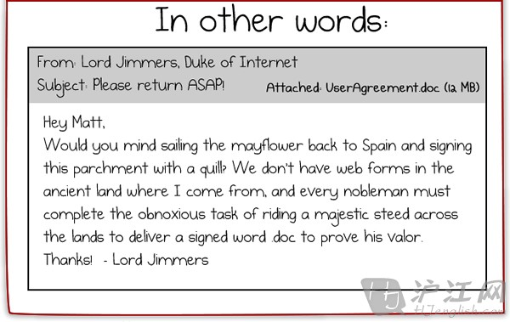
俺表示您老这封邮件的言外之意就是：
你介不介意乘坐五月花号（第一批来到美洲大陆的殖民者乘坐的船的名字）回到西班牙，用一只鹅毛笔签了这份莎纸草写的文件呀？俺这嘎达挺复古的，没有电子版这一说，稍微有头有脸的人都得骑一匹马千里迢迢去送一份亲手签署的纸质文件，以证明他还挺有种。（你丫让我down一份30页的文件还得打印出来还得传真给你你脑子崩坏了吧……）
（中文部分由沪江小编自行翻译，转载请注明出处。翻译并不完全对准，纯搞笑而已，如有谬误请指正。）
不要一再问我同样的问题，我不是你的memo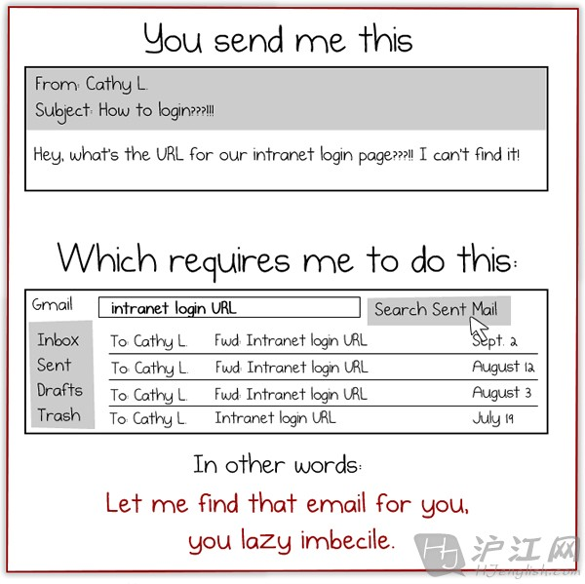
内部网的登录页面地址我又给忘了……
于是接到你这封邮件，俺在发件箱里搜索一遍可以搜出N封历史邮件……这个URL地址我给过你多少回了，你不知道收藏夹是用来干嘛的吗？懒到骨头里了你……
（中文部分由沪江小编自行翻译，转载请注明出处。翻译并不完全对准，纯搞笑而已，如有谬误请指正。）
有时候还是独乐乐好过众乐乐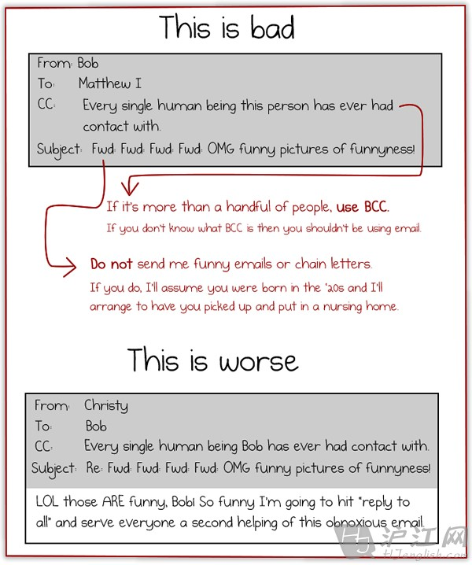
群发邮件的时候，最好用BCC（Blind Carbon Copy的缩写，将一封信件同时寄给其他人，但将这些人的身份隐藏起来，使收件者不知道你寄给他的信还同时寄给别人。）
然后，不要群发这种关于笑话的邮件，你多大了？
最后，不要在回复的时候点reply to all（回复给所有人），不要让我又一次“被回复”……
（中文部分由沪江小编自行翻译，转载请注明出处。翻译并不完全对准，纯搞笑而已，如有谬误请指正。）
喧宾夺主的邮件签名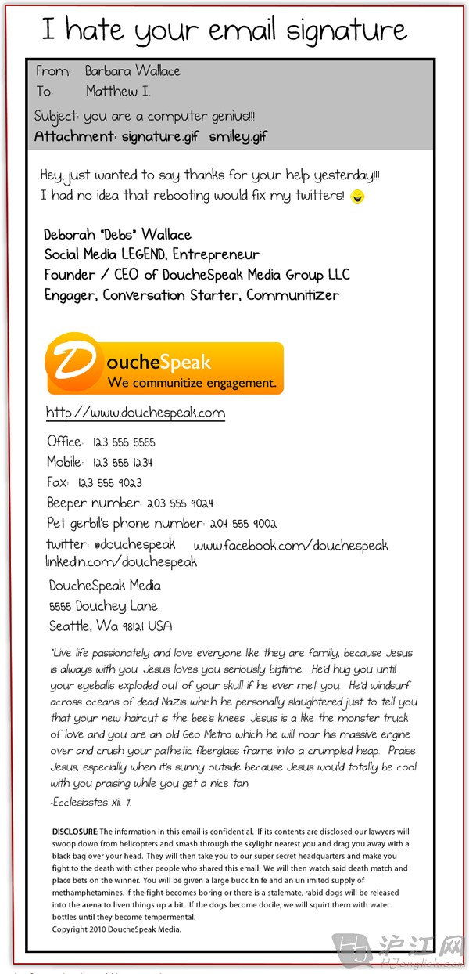
Hey, just wanted to say thanks for your help yesterday. I had no idea that rebooting would fix my twitters!
嘿嘿，就是来跟你说声谢谢的，真想不到就是重启一下，我的Twitter居然就恢复正常了！
（请忽视以下内容，全部是无意义的签名……保证以后再没人想帮你的忙了……）
（中文部分由沪江小编自行翻译，转载请注明出处。翻译并不完全对准，纯搞笑而已，如有谬误请指正。）
就不告诉你就不告诉你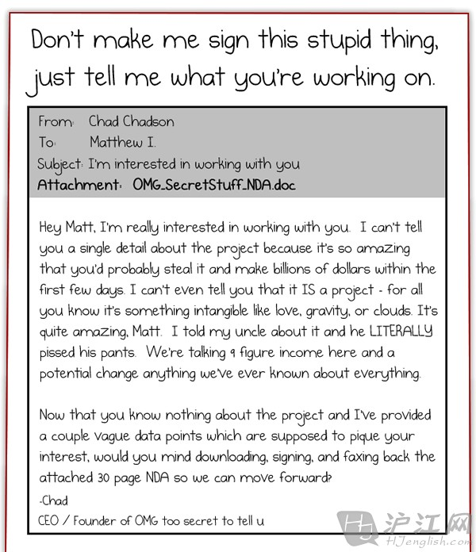
嗨Matt，跟你一起工作真是太好了。我可不能跟你泄露半点有关这个项目的情况，不然你会偷偷拿它来赚钱的。说这是一个项目也太不准确了，因为这更像是一种无形的东西，例如爱、引力、天上的浮云之类。这东西真是太给力了，我跟我大爷就稍微提了那么一下，他就差点尿了裤子！我这跟你说的可是九位数的收入啊！好啦，反正你现在也不知道我到底是在说啥，我只是想勾引一下你的胃口~你还是自己下载这个附件、签了它，再传真给我，然后我俩好商量下一步的计划。
（老兄俺表示俺对你这个“有如天上浮云”的project半点兴趣都么……）
（中文部分由沪江小编自行翻译，转载请注明出处。翻译并不完全对准，纯搞笑而已，如有谬误请指正。）
急求技术支援！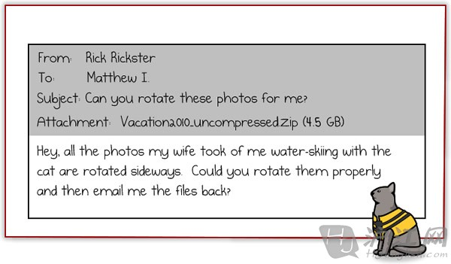
那啥俺老婆给俺拍的照片不知怎么都偏了90度，成斜的了，拜托帮我把这些照片调成正的，谢啦！
（收信人内心OS：这么高深尖端的技术活您找别人去吧……）

